**Звіт про виконання Плану заходів з безбар’єрності**

**щодо навчання персоналу на транспорті**

На виконання пункту 30 Плану заходів на 2023-2024 роки з реалізації Національної стратегії із створення безбар’єрного простору в Україні на період до 2030 року, у 2024 році забезпечено навчання персоналу, задіяного в перевезенні пасажирів щодо засобів забезпечення доступності під час надання транспортних послуг, а саме:

1) Філія «Вокзальна компанія».

Протягом 05-06.02.2024 та 08.02.2024 за участі ГО «Доступно UA» проведено тренінг «Безбар'єрна грамотність». В заході взяли участь 70 працівників виробничих підрозділів філії.

28.02.2024 за участі ГО «Група активної реабілітації» проведено тренінг «Інклюзивні послуги для пасажирів з інвалідністю, зокрема користувачів крісел колісних». В заході взяли участь 30 працівників виробничих підрозділів філії.

23.04.2024 за участі ГО «Центр надання гуманітарної допомоги «Волонтер-68» на виробничому підрозділі вокзал станції Дніпро-Головний для працівників вокзалу було проведено одноденний тренінг «Вагонний двіж». В заході взяло участь 14 працівників виробничих підрозділів філії.

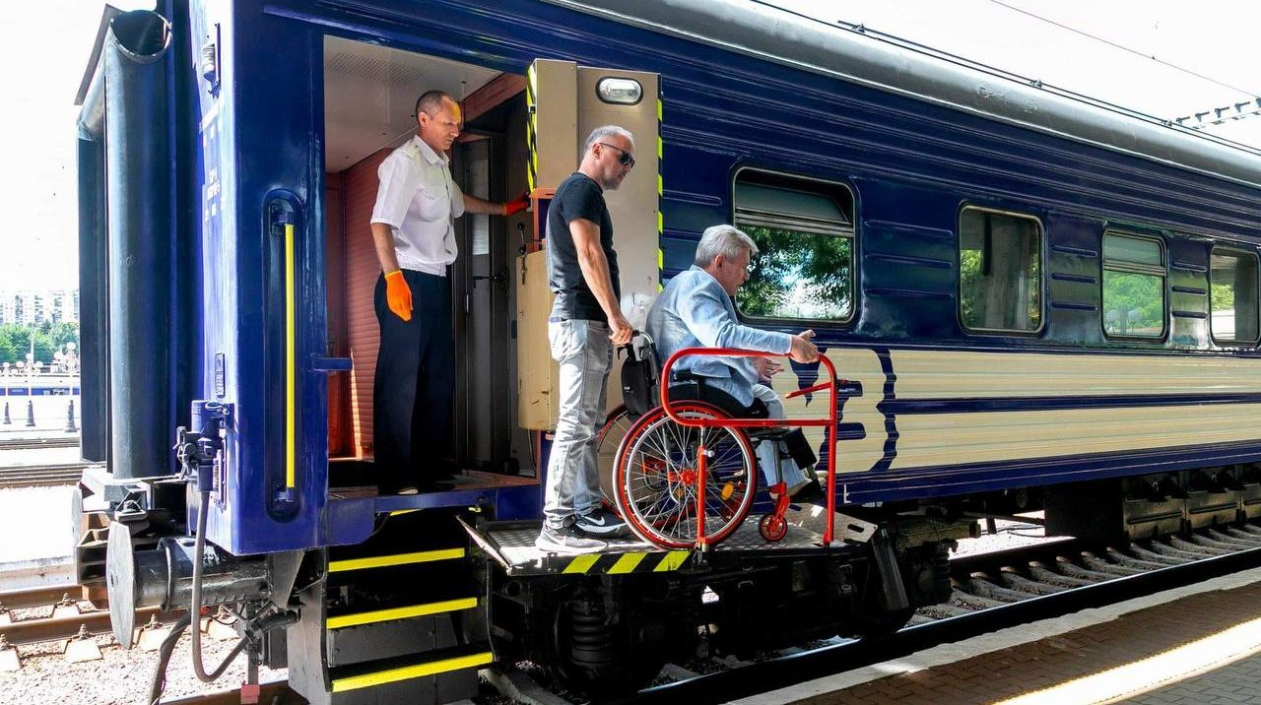

2) Філія «Українська залізнична швидкісна компанія»

У навчаннях на тему «Створення безбар’єрного простору» взяли участь 45 працівників поїзних бригад.

3) Господарство приміських пасажирських перевезень

Проведено навчання та тестування працівників на Порталі розвитку знань АТ «Укрзалізниця»:

- «Моторвагонне депо Запоріжжя» - 23 особи;

- «Моторвагонне депо Дніпро» - 103 особи.

Проведено навчання персоналу, який задіяний у перевезенні пасажирів у приміському сполученні регіональної філії «Південня залізниця» щодо засобів забезпечення доступності під час надання транспортних послуг - 556 осіб.

Проведено навчання стосовно правил поводження при обслуговуванні пасажирів з інвалідністю для створення умов безбар'єрності з провідниками та працівниками локомотивних бригад:

- «Моторвагонне депо Полтава» - 66 осіб.

Проведено інструктажі з провідниками щодо організації проведення посадки в дизель- та електропоїзди обладнані пандусами в «Моторвагонному депо Львів» - 114 осіб.

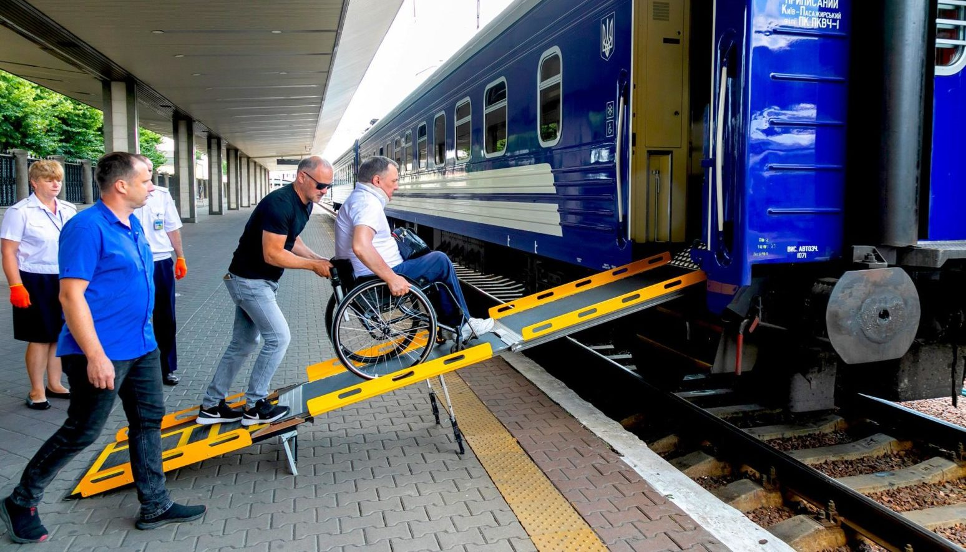

Проведення навчання, роз’яснювальної роботи з працівниками поїзних бригад щодо толерантності, надання допомоги та екстреної медичної допомоги особам з інвалідністю та іншим маломобільним групам населення в «Моторвагонному депо Одеса-Застава 1».

4) Філія «Пасажирська компанія»

У 2024 році за участі БО «Благодійний фонд «ВЕТЕРАН ХАБ ++» проведено навчання для працівників поїзних бригад на теми:

- «Особливості обслуговування та порядок посадки/висадки пасажирів з інвалідністю" - 1 310 осіб.

- «Правила комунікації та супроводу військовослужбовців, які отримали інвалідність внаслідок війни» - 5 530 осіб

Підготовлено сценарій для зйомок фільму «Перша допомога при нападі епілепсіі на залізничному транспорті». Здійснюється організація та супровід зйомок.

Здійснюється розробка єдиного стандарту «Супровід осіб з інвалідністю та інших маломобільних груп населення» для філій пасажирського господарства. Проєкт знаходиться на доопрацюванні причетними.

Проводиться дослідження для розробки рекомендацій щодо етичної взаємодії працівників АТ «Укрзалізниця» та воїнів, ветеранів і їхніх сімей.

5) Автомобільний транспорт

Розроблено посібник «Організація та реалізація процесу надання фізичного супроводу та допомоги на транспорті пасажирам з інвалідністю. Методичні рекомендації для працівників транспортно-дорожньої інфраструктури», розміщений за посиланням:

<https://mtu.gov.ua/files/%D0%9C%D0%B5%D1%82%D0%BE%D0%B4%D0%B8%D1%87%D0%BD%D1%96%20%D1%80%D0%B5%D0%BA%D0%BE%D0%BC%D0%B5%D0%BD%D0%B4%D0%B0%D1%86%D1%96%D1%97_compressed%20(1).pdf>

Відповідно до розроблених та поданих у посібнику методичних рекомендацій із надання фізичного супроводу та допомоги на транспорті пасажирам з інвалідністю було створено та відзнято серію навчальних відеороликів, що розкривають основні теоретичні положення та принципи техніки безпеки і становлять із цими текстами навчально-методичну та практичну цілість. Видання розраховане на працівників служб супроводу та інших фахівців транспортно-дорожньої сфери України.

Даний посібник поширено серед підприємств, що здійснюють переведення пасажирів на автомобільному транспорті для проведення навчань серед персоналу.